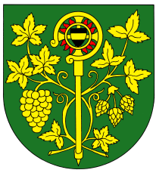

OZNÁMENÍ

Starosta obce svolává na den 22.12. 2014 v 19.00 hod.

veřejné zasedání zastupitelstva obce Blšany u Loun
v zasedací místnosti OÚ čp. 2

Účast zastupitelů povinná, účast občanů (hostů) je dobrovolná.

PROGRAM:

- Zahájení
- Schválení programu a volba ověřovatelů zápisu
- Projednání a schválení členství v mikroregionu Perucko
- Projednání a schválení smlouvy s RWE GasNet, s.r.o.
- Projednání a schválení vyhlášky o místních poplatcích (zhodnocení pozemku)
- Schválení usnesení
- Různé-diskuse
- Závěr

Po každém bodu proběhne diskuse k tomuto bodu.

V Blšanech u Loun dne 12.12. 2014
Konečný Dobromil
Starosta obce

Vyvěšeno: 12.12. 2014 Sejmuto:

